UNIVERSIDAD DON BOSCO



Facultad de Ingeniería

Ingeniería en Ciencias de la Computación

Desarrollo de Software para Móviles

Parcial 01

Docente:

Ing. Alexander Alberto Sigüenza Campos

Integrantes:

Gerardo Javier López Flamenco LF172473 01L

Luis Armando Chévez Durán CD161656 02L

Sabado 27 de febrero del 2021

Ejercicio 1, alcanzamos el 100%

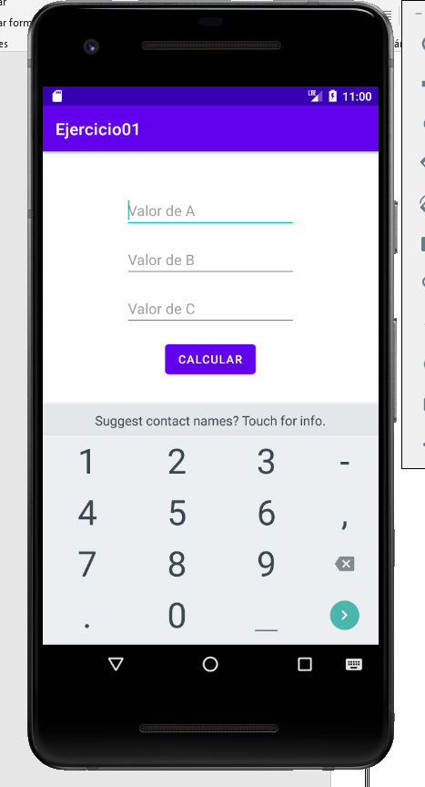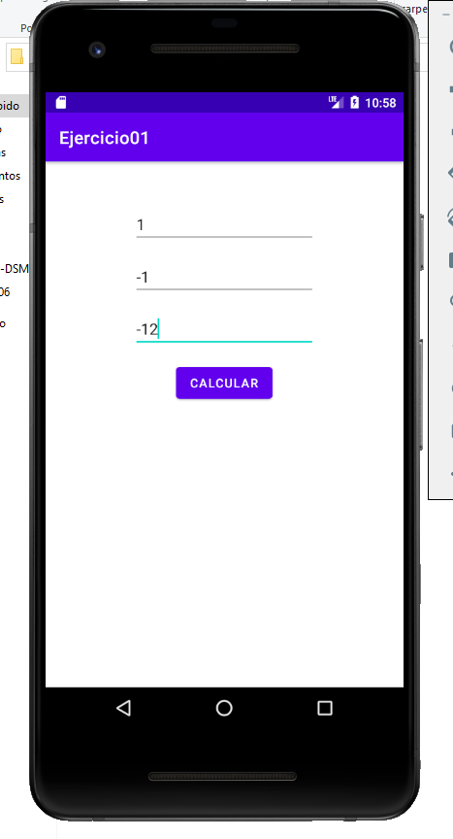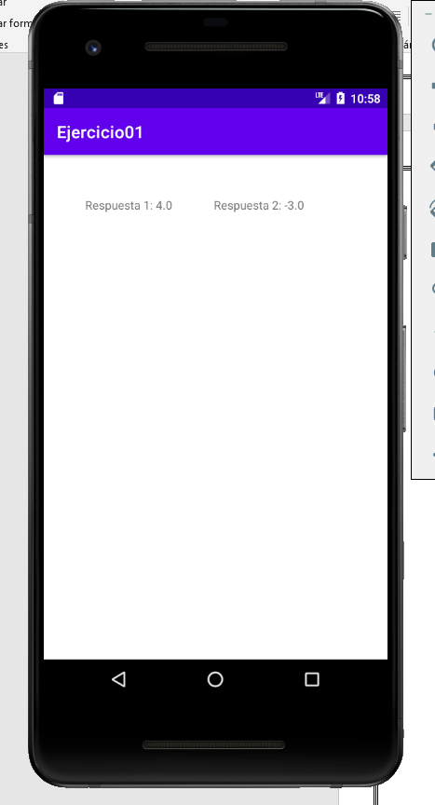

Ejercicio 2, alcanzamos el 100%

